“京津冀十周年”专题系列培训——

“深化京津冀协同发展，构建国内国际

双循环新格局”线上培训会通知

2024年是京津冀协同发展战略实施十周年，为打造京津冀产业链图谱，促进更多应用场景落地，延伸产业高质量发展空间，京、津、冀三地贸促会、国际商会，沈阳市贸促会、国际商会，青岛市贸促会、国际商会等机构，共同策划“京津冀十周年”专题系列培训。首场培训主题为“深化京津冀协同发展，构建国内国际双循环新格局”，具体安排如下：
一、时间
2024年3月14日(周四)，14:30-17:00
二、组织机构
主办单位：
北京市贸促会、北京国际商会
天津市贸促会、天津国际商会
河北省贸促会、河北国际商会
沈阳市贸促会、沈阳国际商会
青岛市贸促会、青岛国际商会
协办单位：
中国贸促会信息中心
中国国际商会会员发展部
三、会议形式及参与方式

“腾讯会议”线上直播：报名后由工作人员发送会议ID及二维码，使用“腾讯会议”软件或手机微信扫描二维码进入播放平台观看，请参会人员提前10分钟进入播放平台。
四、参会人员范围及规模

京津冀三地贸促机构工作人员，主协办单位及相关商协会会员单位代表，北京市、天津市、河北省、沈阳市、青岛市等地企业相关管理、业务人员等。

五、会议内容及议程
14:20-14:30 进入视频会议
主讲人：中国贸促会研究院副院长 刘英奎
主要内容：
1.京津冀协同发展的成就
2.京津冀协同发展的短板
3.构建国内国际双循环新格局的思路
六、其他事项
本次活动免费，培训会议程以当天安排为准。感兴趣的企业请于2024年3月13日17:00前扫描以下二维码报名，报名后可以添加工作人员微信获取会议二维码。
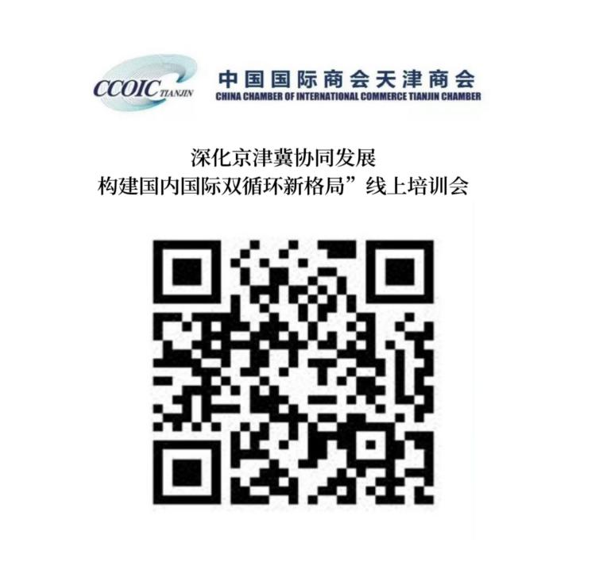

联系人：洪烨
电 话：63082522、13920097392（同微信）

天津市贸促会会员服务部
天津国际商会秘书处
2024年3月5日

